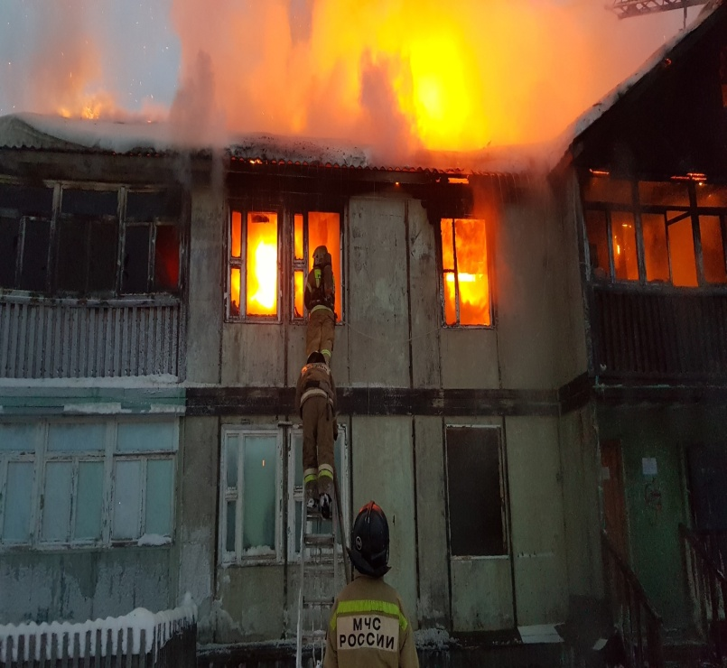**ПОЖАРНАЯ БЕЗОПАСНОСТЬ МНОГОКВАРТИРНОГО ДОМА**

Особенно опасны пожары в многоквартирных домах: пламя легко перебрасывается из одной квартиры в другую, люди задыхаются в дыму, получают тяжелые травмы, пытаясь спастись от огненной стихии. И, к сожалению, причиной пожаров в многоэтажках часто являются сами жильцы. Хранение горючих материалов в местах общего пользования, захламление путей эвакуации, неосторожное обращение с огнем – вот типичные нарушения требований пожарной безопасности в многоквартирных домах.

По российскому жилищному законодательству собственники и наниматели жилых помещений несут ответственность за соблюдение обязательных требований пожарной безопасности в своих квартирах. Что касается общего имущества, согласно п.Е статьи 11 Правил содержания общего имущества в многоквартирном доме, обеспечение мер пожарной безопасности – обязанность управляющих организаций. УК и ТСЖ, а также лица, оказывающие услуги и выполняющие работы при непосредственном управлении домом, отвечают перед собственниками за ненадлежащее содержание общего имущества, в том числе за нарушение требований пожарной безопасности.

Лица, осуществляющие управление многоквартирным домом, за нарушение требований пожарной безопасности могут быть привлечены к административной ответственности по статье 20.4 КоАП РФ. Санкция этой нормы предусматривает два вида наказания – предупреждение и штраф. В связи с трагедиями последних лет, когда в огне погибли сотни людей, штрафы за нарушение правил пожарной безопасности существенно увеличены. Так, управляющие организации могут быть оштрафованы на сумму до 200 тысяч рублей.

Если же несоблюдение правил пожарной безопасности привело к причинению вреда жизни или здоровью граждан, либо их гибели, виновные ответят по уголовному законодательству. Уголовный Кодекс РФ содержит статью 219 «Нарушение требований пожарной безопасности», ее максимальная санкция – семь лет лишения свободы.

Как видите, меры ответственности весьма тяжелые. Но человеческая беспечность, психология «со мной этого не произойдет» часто сильнее. Поэтому коммунальным организациям, в рамках выполнения обязанности по обеспечению пожарной безопасности в многоквартирном доме, следует помещать на информационных стендах объявления примерно такого содержания:

**«Уважаемые жильцы!»**

Пользование жилыми помещениями должно осуществляться с учетом требований пожарной безопасности. Пожалуйста, не преграждайте эвакуационные выходы, не захламляйте чердаки и другие места общего пользования. В случае выявления нарушений Правил пожарной безопасности, в соответствии со статьей 38 Закона «О пожарной безопасности» и статьей 20.4. КоАП РФ собственники могут быть привлечены к ответственности.

Заместитель начальника ПЧ-119

Рахимжанов К.М.